网站个人信息

姓 名 | 胡 贇 | 性 别 | 男 | 照片 | 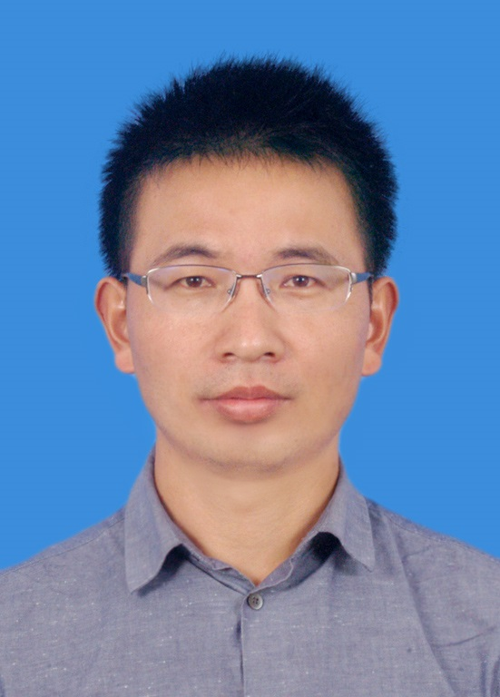
国 籍 | 中国 | 学 位 | 工学博士
所学专业 | 机械工程 | 毕业院校 | 中南大学
职 称 | 副教授 | 职称类别 | 教学科研 | 导师类别 | 硕导
电子邮件 | hyfatigue@163.com | 所在单位 | 先进制造学院
个人信息 | 胡贇，男，1988年生，中南大学机械工程博士，南昌大学先进制造学院副教授/硕导，江西省主要学科学术和技术带头人（青年人才学术类），赣江青年学者、帝国理工学院访问学者/Research Fellow，《Journal of Central South University》第二届青年编委。主要从事机械结构关键零部件的疲劳/蠕变寿命预测与可靠性分析，主持（过）国家自然科学基金2项，发表SCI/EI论文20余篇（含ESI世界高被引论文1篇），授权软件著作权2项。
教育经历 | 1）2012年9月-2016年1月，中南大学，机械工程，博士  2）2019年10月-2020年10月，英国伦敦帝国理工学院，机械工程，访问学者/Research Fellow
工作履历 | 2016年1月-2021年12月，南昌大学机电工程学院 讲师  2022年1月-至今，南昌大学先进制造学院 副教授
科研项目 | - 赣鄱俊才支持计划—江西省主要学科学术和技术带头人培养项目（青年人才学术类），2023年，30万，在研，主持。  - 国家自然科学地区基金，52165017，孔洞致增材制造金属介观尺度疲劳损伤演化机制与预测方法，2022-01-01至2025-12-31, 35万，在研，主持。  - 国家自然科学青年基金，51705229，飞机蒙皮仿生耦合强化裂纹扩展规律与阻滞机理研究，2018.1-2020.12，25万，结题，主持。
科研成果 | 近期论文  - Yun Hu, Yongqing Liu, Jiangjing Xi, Jun Jiang, Youquan Wang, Ao Chen, Kamran Nikbin*. Energy dissipation-based LCF model for additive manufactured alloys with dispersed fatigue properties[J]. Engineering Failure Analysis, 2024, 159: 108139.  - Yun Hu, Youquan Wang, Jiangjing Xi, Ao Chen, Kamran Nikbin*. Meso-mechanics-based microstructural modelling approach to predict low cycle fatigue properties in additively manufactured alloys[J]. Engineering Failure Analysis, 2023, 154: 107687.  - Minjie Song, Jiaming Liu, Hongnan Chen, Yun Hu*, Zhixin Shi, Hongna Yin, Jiani Xia, Filippo Berto, Ruiqing Li. Effects and optimization of biomimetic laser shock peening on residual fatigue life improvement of aluminum alloy used in aircraft skin[J]. Theoretical and Applied Fracture Mechanics, 2022, 117: 103155.  - Minjie Song, Lushen Wu, Jiaming Liu, Yun Hu*. Effects of laser cladding on crack resistance improvement for aluminum alloy used in aircraft skin[J]. Optics and Laser Technology, 2021,133: 106531.  - Lushen Wu, Teng Wang, Yun Hu*, Jiaming Liu, Minjie Song. A method for improving the crack resistance of aluminum alloy aircraft skin inspired by plant leaf[J]. Theoretical and Applied Fracture Mechanics, 2020, 106: 102444.

